**JUDUL : Berakhlak Baik Terhadap Orang Tua.**

**Tanggal : _________ Hari : ________________ Bulan : _____________________ Tahun : _____________**

**MARI MEMBACA**

Setelah perintah untuk ta’at kepada **Allah**  & **Rasulullah**  kini ada lagi perintah berikutnya. Yaitu berbuat baik terhadap orang tua.

Kita harus berbuat baik dengan menggunakan akhlak yang baik.  
Bukan akhlak yang buruk.

Akhlak yang baik ialah cara kita berbicara baik, menta’ati dengan cara yang baik, tidak melawan, memaki, atau bahkan marah kepada mereka.

Ingat! mereka lebih sayang kepada kita. Dan mereka selalu memberikan yang terbaik kepada kita.

Percayalah bahwa **Allah**  telah menanamkan kasih sayang di dalam diri kita bagian dari mereka.

Untuk itu ketika mereka berbicara dengarkan dengan baik.  
Dan ketika mereka meminta maka berilah dengan baik pula.

**Rasulullah**  pernah ditanya tentang ini.

**“**Apakah amalan yang paling baik ya Rasulullah?” Tanya seorang sahabat.

Maka dijawab “Sholat pada waktunya.”, lalu ditanya lagi. Maka jawabnya, “Ta’at kepada Ibu & Bapak.”

Jika engkau baik memperlakukan kedua orang tuamu, maka Allah pun akan lebih baik memberikan sesuatu kepadamu.



**MARI MENULIS**

1. Kita harus berbuat _________________ dengan menggunakan akhlak yang ___________________.
2. Akhlak yang baik ialah cara ____________ berbicara baik, ____________ dengan cara yang baik.
3. Ingat! Mereka ________________________________ kepada kita.
4. Percayalah bahwa **Allah**  telah menanamkan kasih _____________ di dalam diri kita.
5. Untuk itu ketika mereka __________________ dengarkan dengan baik.



**MARI MEWARNAI**

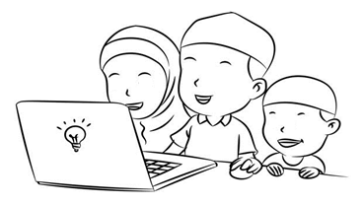



**Tanggal : _________ Hari : ________________ Bulan : _____________________ Tahun : _____________**

**MARI MENCOCOKKAN**

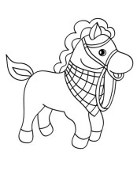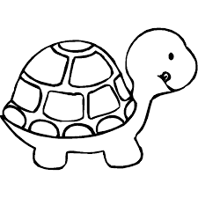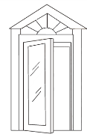



1. نَعلٌ.
2. **بَابٌ**.
3. **سُلَحْفَاةٌ**.
4. **سَيَّارَةٌ**.
5. **حِصَانٌ**.



**MARI MENULIS**

1. Apa saja sunnah **Rasulullah**  ketika berbicara dengan orang tua?

______________________________________



1. Apakah kewajiban kita setelah shalat tepat pada waktunya?

__________________________________________________

1. Apakah boleh teriak-teriak marah kepada orang tua?

__________________________________________________

1. Sebut 3 barang milik orang tua yang diberikan kepada kita setiap hari!

____________________________________________________

1. Sebutkan ucapan syukur (tahmid) kepada Allah…

____________________________________________________



55 + 36 =

77 + 23 =

77

23 +

55

36+

**MARI BERHITUNG**



39 – 29 =

77

23 -

55

35 -

77 - 23 =

55 - 35 =